1. 注册华为云，地址是：<https://activity.huaweicloud.com/>：

（1）电话最好使用公司稳定人员的电话，例如CEO；

（2）密码设置的时候不要与个人信息挂钩，企业以后会有很多网站要注册，尽量有一

个比较规范的密码

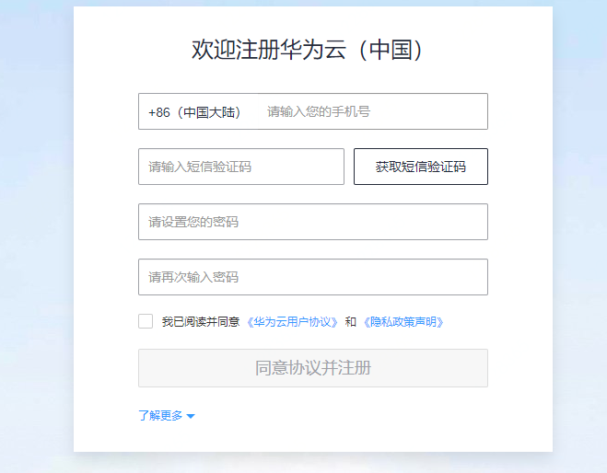

1. 登录华为云，

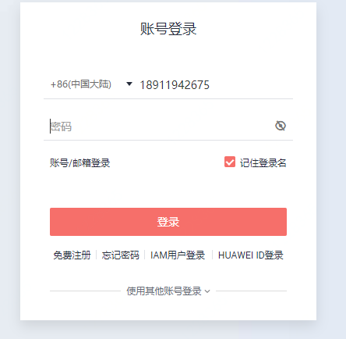

1. 认证

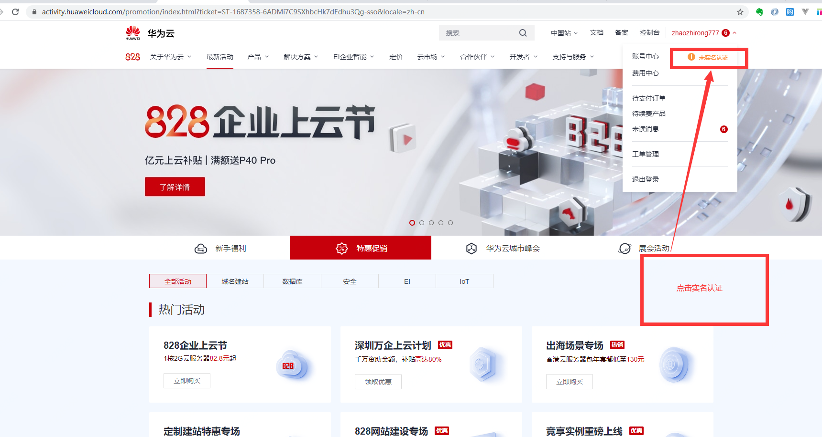

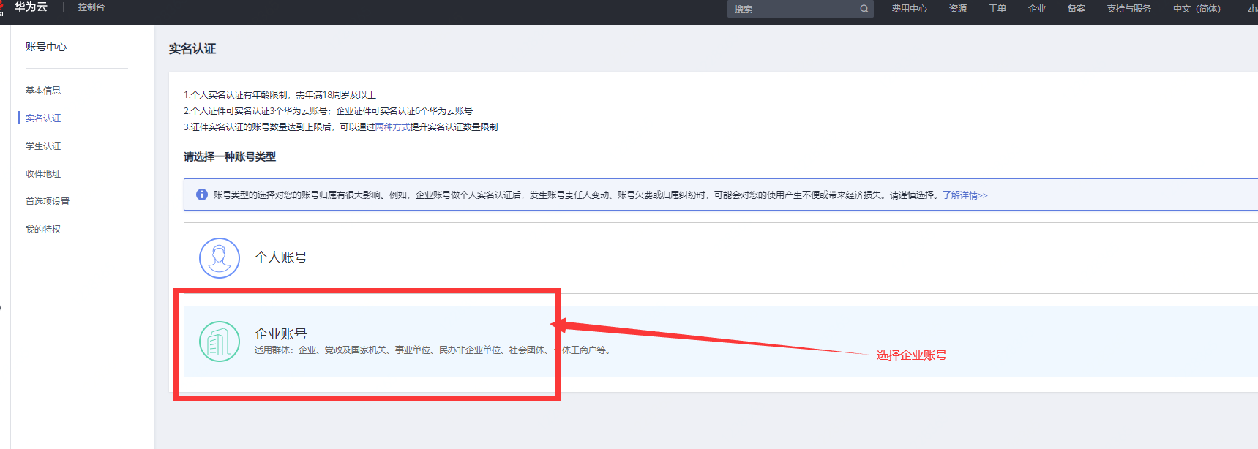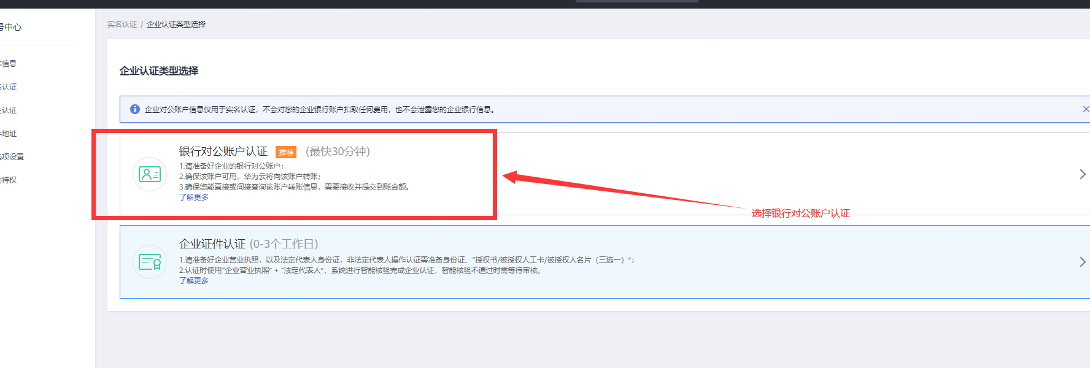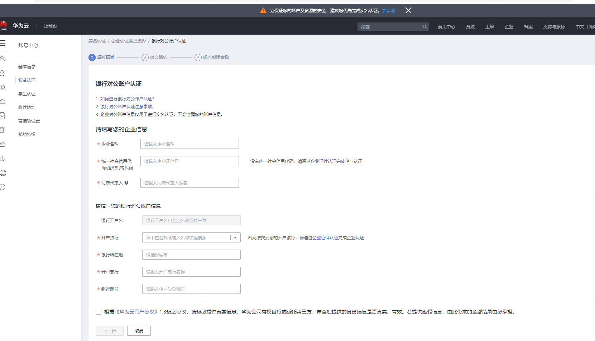

4、提交后等待通知即可